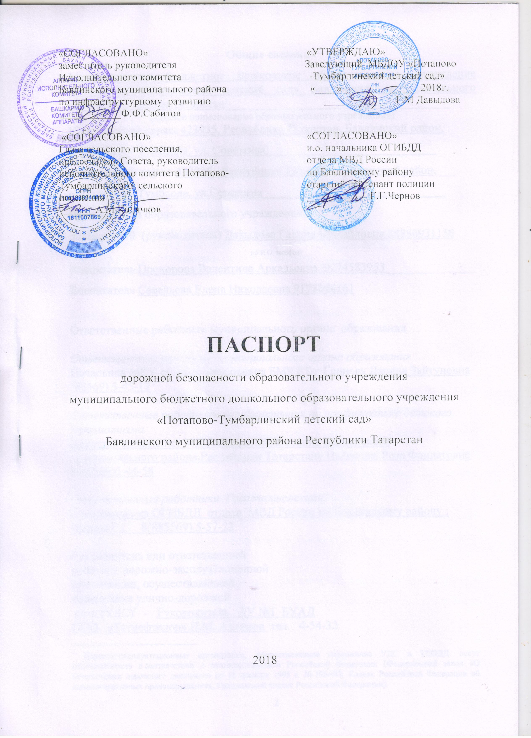

Общие сведения
Муниципальное бюджетное дошкольное образовательное учреждение «Потапово-Тумбарлинский детский сад» Бавлинского муниципального района Республики Татарстан_____________________________________
(Полное наименование образовательного учреждения)
Юридический адрес: 423935, Республика Татарстан, Бавлинский район,
с. Потапово- Тумбарла, ул. Советская____________________________
Фактический адрес: 423935, Республика Татарстан, Балинский район,___
с. Потапово- Тумбарла, ул.Советская______________________________
Руководители образовательного учреждения:
Заведующий (руководитель) Давыдова Галина Михайловна 88556931158
(Ф.И.О. телефон)
Воспитатель Прохорова Валентина Аркадьевна 9274583953_______________
Воспитатель Савельева Елена Николаевна 9178864161

Ответственные работники муниципального органа образования

Ответственные работники муниципального органа образования
Начальник МКУ «Отдел образования БМР РТ»: Ганиева Дарина Зайтуновна (85569) 5-45-12

Ответственные работники за мероприятия по профилактике детского травматизма
Ведущий специалист МКУ «Отдел образования Бавлинского муниципального района Республики Татарстан» Нафикова Роза Фандатовна 8(85569)5-44-58

Ответственные работники Госавтоинспекции:
и.о начальника ОГИБДД отдела МВД России по Бавлинскому району : Чернов Г.Г. 8(885569) 5-57-22

Руководитель или ответственный
работник дорожно-эксплуатационной
организации, осуществляющей
содержание улично-дорожной
сети (УДС)∗ - Руководитель ДУ №1 БУАД
ООО «Татнефтедор» И.М. Ахтямов тел. 4-54-32

Руководитель или ответственный
работник дорожно-эксплуатационной
организации, осуществляющей
содержание технических средств
организации дорожного
движения (ТСОДД)* - Глава сельского поселения, председатель Совета, руководитель исполнительного комитета Потапово-Тумбарлинского сельского поселения А.М Килячков тел.3-11-00

Количество воспитанников -19
Наличие уголка БДД – имеется
Наличие автогородка (площадки) по БДД – не имеется
Наличие автобуса в образовательном учреждении не имеется
Время занятии в образовательном учреждении:
С 09.00-11.05 (период)

Телефоны оперативных служб: 5-57-22 – начальник ОГИБДД

Содержание
- План-схемы образовательного учреждения.
1. Район расположения образовательного учреждения, пути движения транспортных средств и детей (обучающихся, воспитанников).
2. Организация дорожного движения в непосредственной близости от образовательного учреждения с размещением соответствующих технических средств организации дорожного движения, маршруты движения детей и расположение парковочных мест.
3. Маршруты движения организованных групп детей от образовательного учреждения к стадиону, парку или спортивно-оздоровительному комплексу.
4. Пути движения транспортных средств к местам разгрузки/погрузки и рекомендуемые безопасные пути передвижения детей по территории образовательного учреждения.

- Информация об обеспечении безопасности перевозок детей специальным транспортным средством (автобусом).
1. Общие сведения.

2. Маршрут движения автобуса до образовательного учреждения.
3. Безопасное расположение остановки автобуса у образовательного учреждения.

I. План-схемы образовательного учреждения
1. Район расположения образовательного учреждения, пути движения транспортных средств и детей (обучающихся, воспитанников)

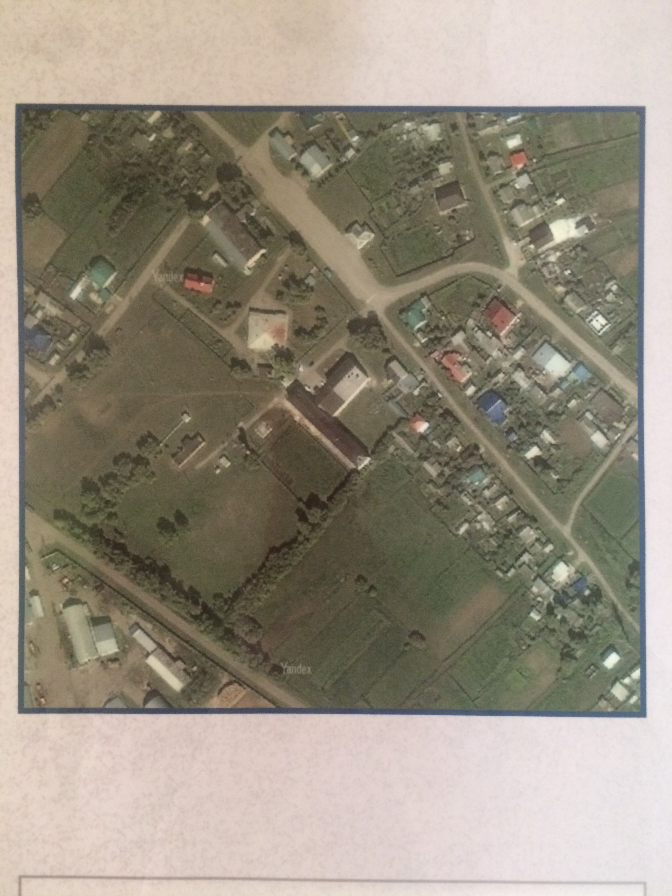

2. Схема организации дорожного движения в непосредственной близости от образовательного учреждения с размещением соответствующих технических средств организации дорожного движения, маршрутов движения детей и расположения
парковочных мест

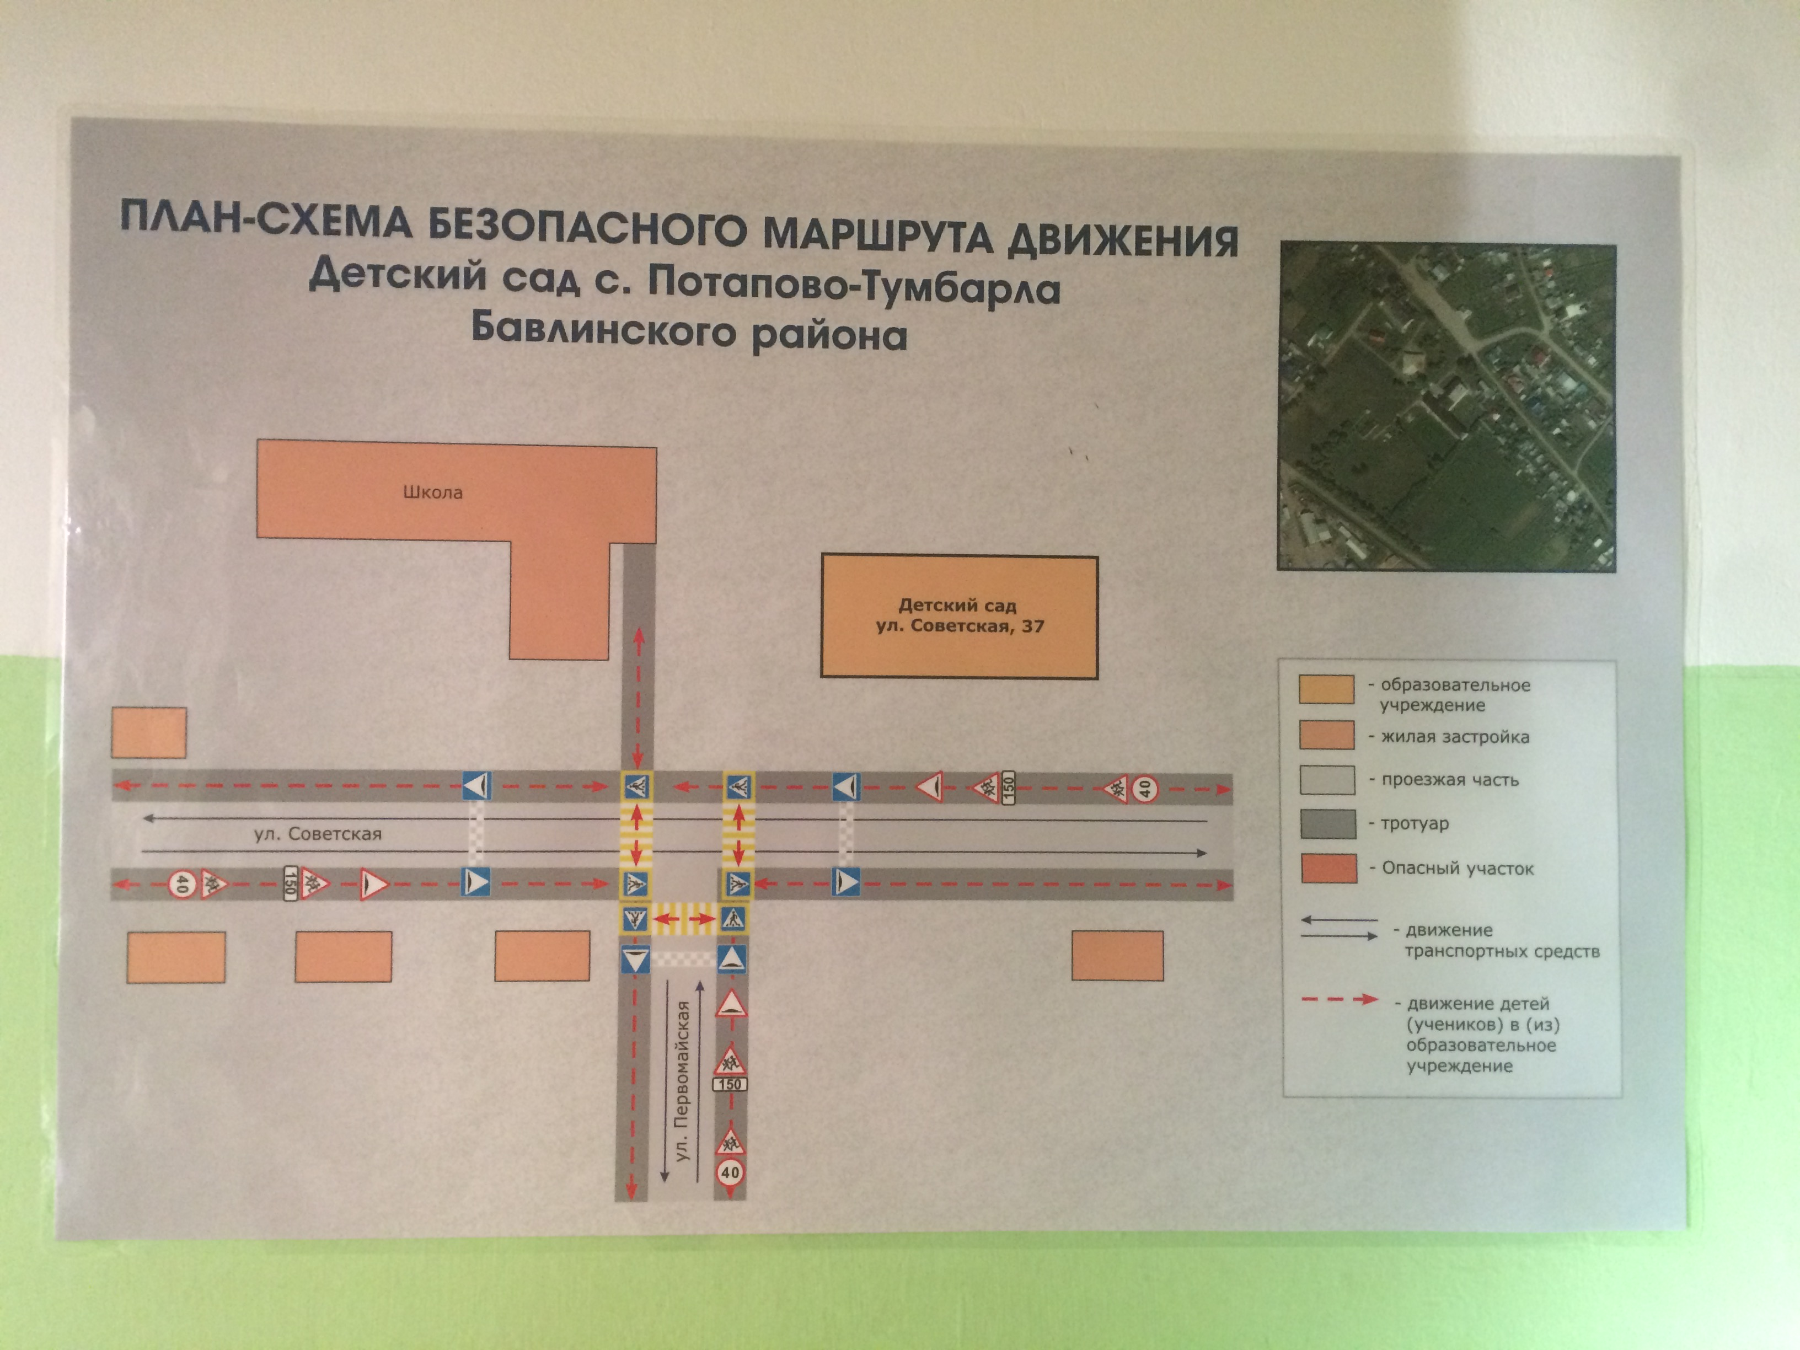

 Дорожно-эксплуатационные организации, осуществляющие содержание УДС и ТСОДД, несут ответственность в соответствии с законодательством Российской Федерации (Федеральный закон «О безопасности дорожного движения» от 10 декабря 1995 г. № 196-ФЗ, Кодекс Российской Федерации об административных правонарушениях, Гражданский кодекс Российской Федерации).

